- ذاكرة القراءة فقط تسمى أيضا :
- Random Access Memory
- ROM
- Flash Memory
- Secondary Memory
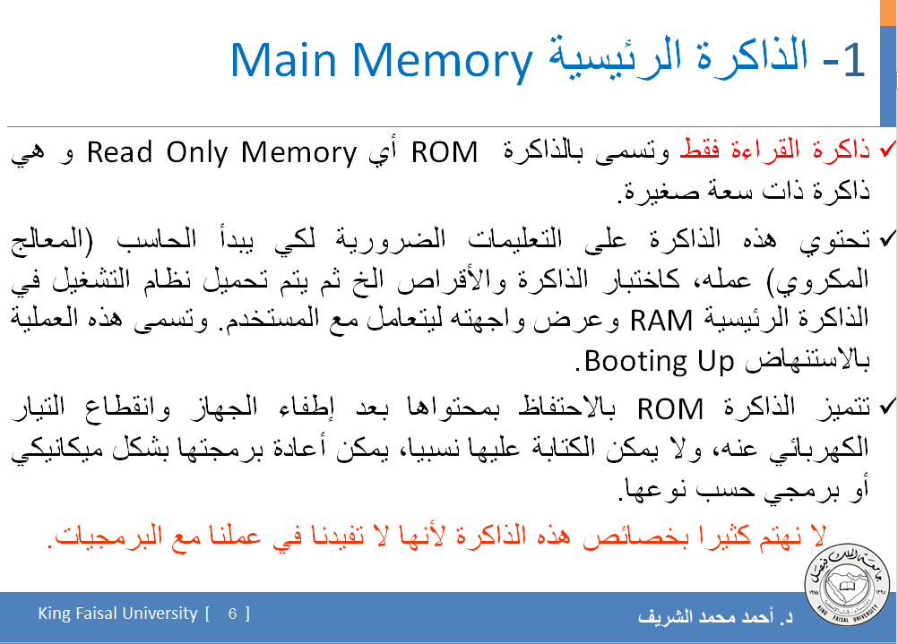
- تعتبر ذاكرة الوصول العشوائي (RAM) كـ:
- وحدة تخزين رئيسية.
- وحدة تخزين ثانوية.
- ALU
- Control Unit
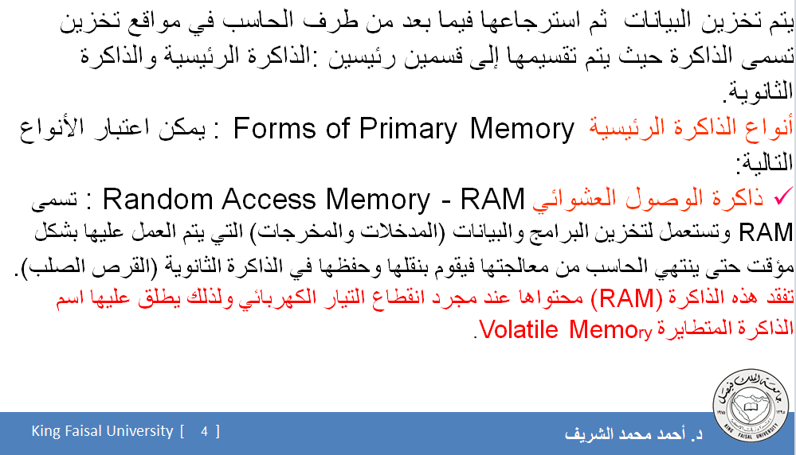

- البيانات المخزنة في الـ ROM :
- تبقى محفوظة عند انقطاع التيار الكهربائي.
- تفقد عند انقطاع التيار الكهربائي .
- تعمل تلقائيا من طرف نظام التشغيل إلى القرص الصلب عند انقطاع التيار الكهربائي .
- يمكن استرجاعها بعد انقطاع التيار الكهربائي بواسطة البرنامج SCANDISK.


- من وحدات الإخراج :
- لوحة المفاتيح .
- شاشة العرض البصري .
- Track Ball
- Dot Matrix Printers
ملاحظة:
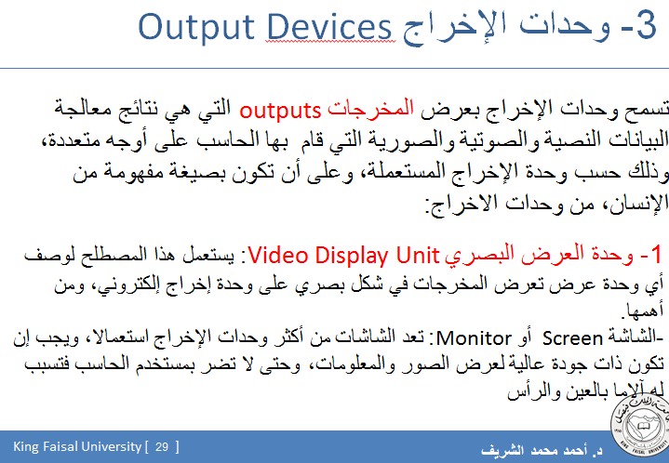
وتم استبعاد الاجابة الموجودة السابقة وهي Dot Matrix Printers لأنه ذكر بأنها لم تعد تستخدم.
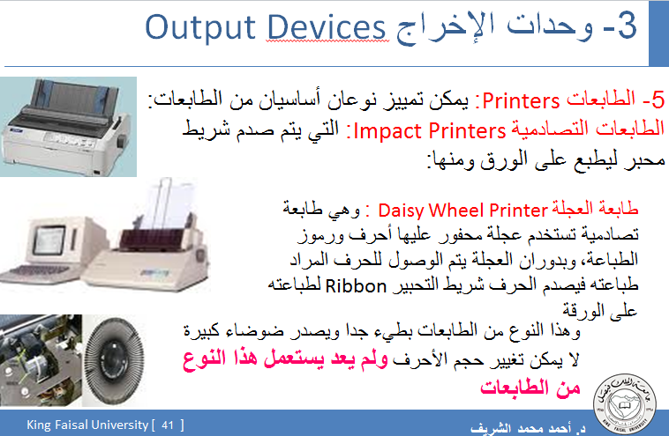

- من وحدات الإدخال والإخراج :
- شاشات العرض المسطح .
- Touch Screens
- Inkjet Printers
- منسقات الصوت .
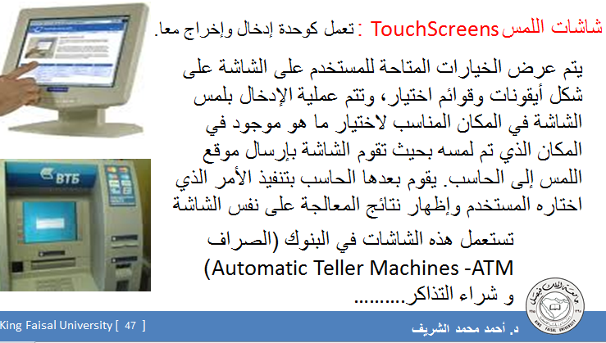
- الطابعات الأكثر إزعاجا :
- Daisy Wheel Printer
- Dot Matrix Printers
- طابعة المصفوفة .
د- Laser Printer
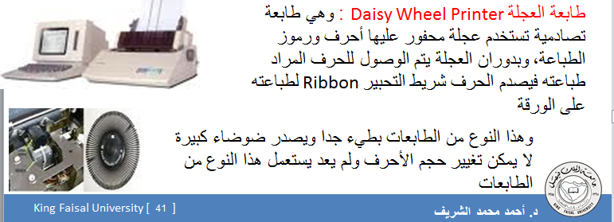
- البيانات المخزنة في ذاكرة الـRAM :
- تكون عادة أكبر من تلك المخزنة في الذاكرة الثانوية .
- تفقد بمجرد انقطاع التيار الكهربائي .
- الوصول إليها يكون أبطأ من تلك المخزنة في الذاكرة الثانوية .
- لا يمكن التعديل عليها من طرف نظام التشغيل .

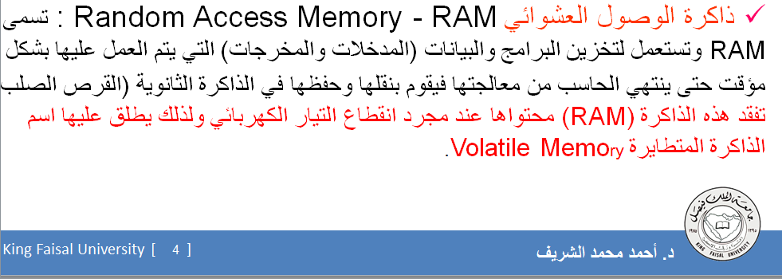

- الحواسيب التي تستعمل في البنوك والمنظمات الكبيرة هي :
- الحواسيب العملاقة .
- الحواسيب الكبيرة .
- الحواسيب الصغيرة.
- الحواسيب المتوسطة .
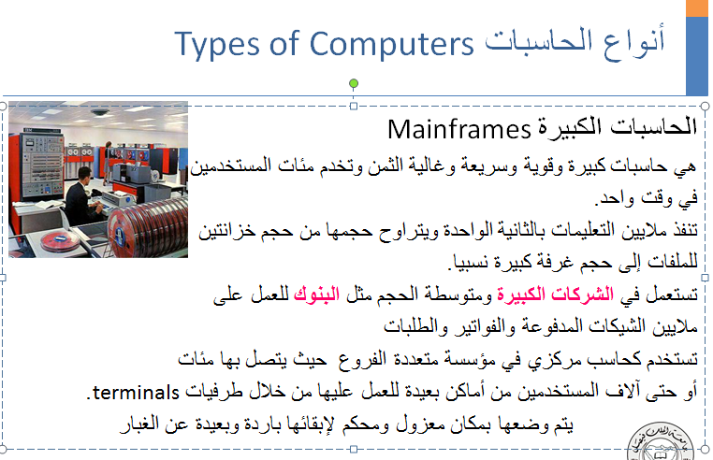
- يتكون نظام الحاسب من :
- وحدة النظام و الشاشة بالإضافة الى .......
- المعدات و نظام التشغيل و البرمجيات التطبيقية
- المعدات و البرمجيات و المستخدمون
- الشبكات و البرمجيات و المستخدمون
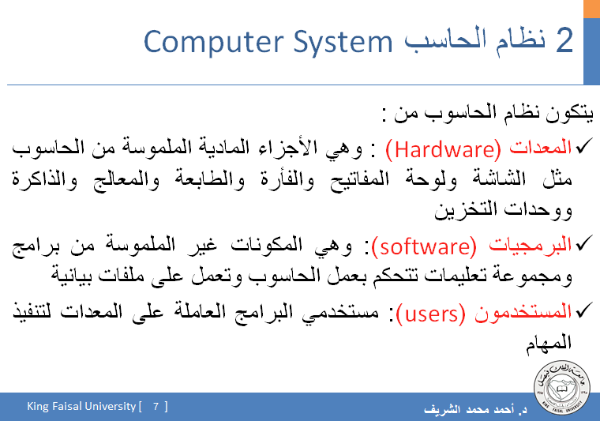
- تعتبر وحدة الحساب والمنطق جزء من :
- اللوحة الأم .
- CPU
- وحدة النظام .
- مصدر الطاقة .
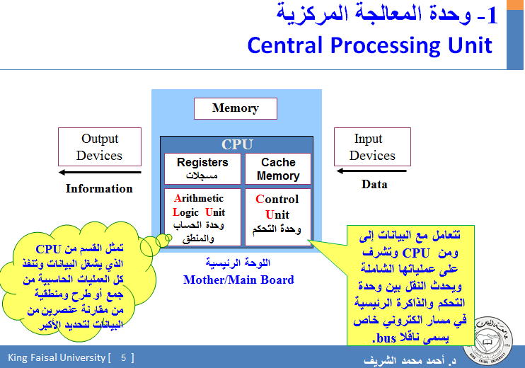

- يحتوي حاسب الماكنتوش على :
- Central Processing Unit من إنتاج شركة IBM
- Central Processing Unit من إنتاج شركة Intel
- معالج ميكروي من إنتاج شركة Apple
- Central Processing Unit من إنتاج شركة Motorola
ملاحظة:
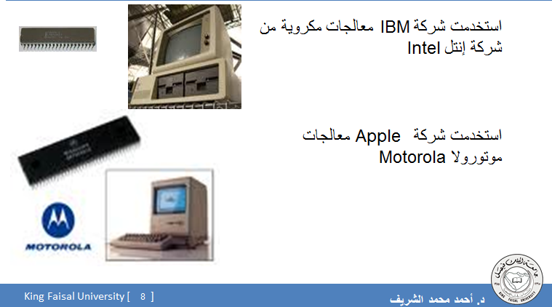
وأيضاً ...
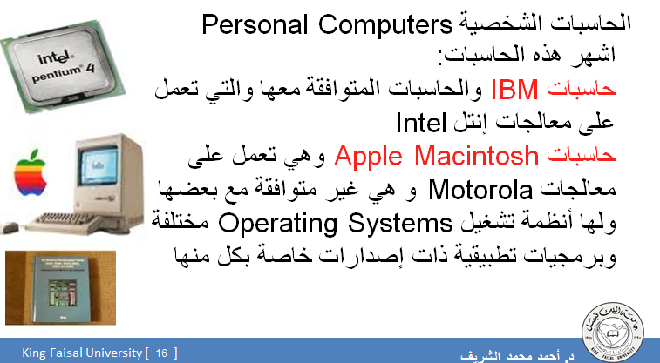
- ترتبط ساعة النظام مباشرة مع :
- CPU
- القرص الصلب .
- القوابس.
- الذاكرة الرئيسية .
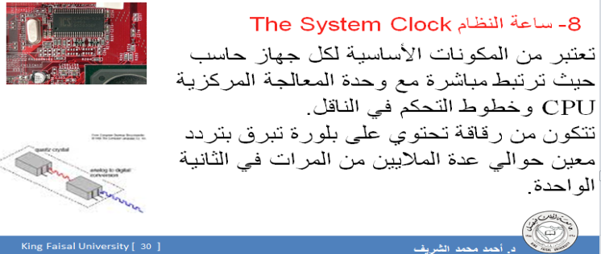
- تقع وحدة المعالجة المركزية في :
- اللوحة الأم.
- Power Supply
- الشاشة .
- Arithmetic and Unit
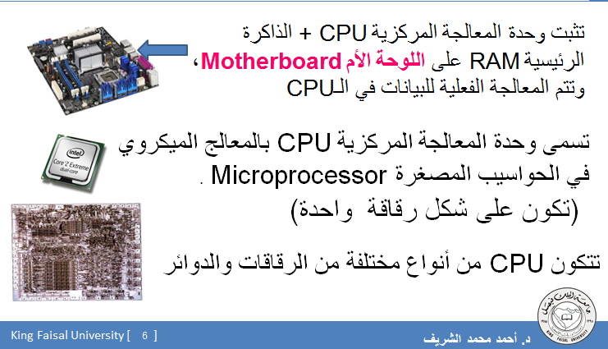
- من وحدات الإدخال :
- شاشة العرض المسطحة.
- الكاميرا الرقمية .
- Laser Printer
- الأقراص الصلبة .
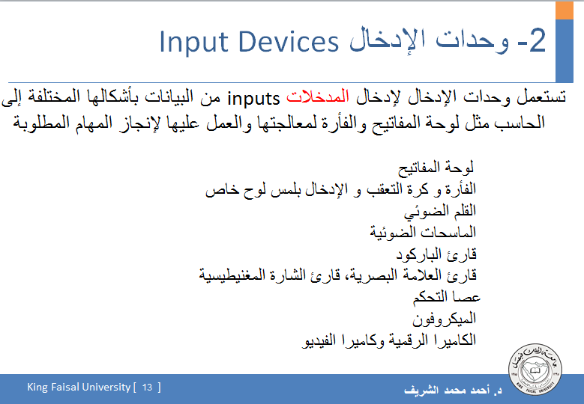

- من اللوحات الإضافية التي يمكن تثبيتها في ثقوب التوسع :
- Network Interface Card
- البطاقة الذكية .
- بطاقة الـROM الإضافية .
- بطاقة مزود الطاقة .
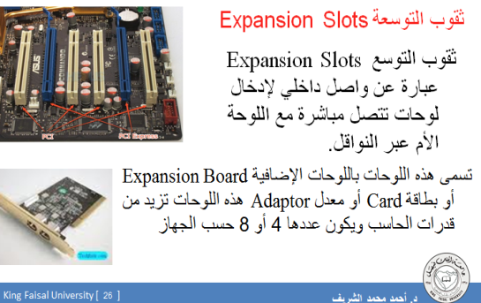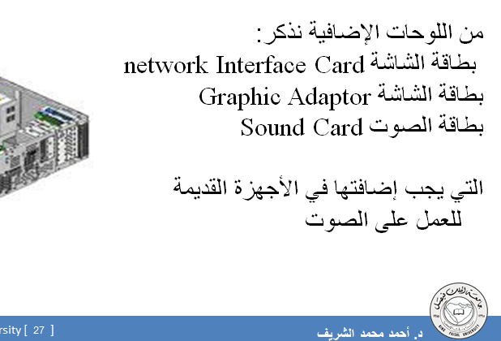
- تستخدم الحواسب الشخصية المتوافقة مع IBM معالجات ميكروية من إنتاج شركة:
- Intel
- Motorola
- Apple
- IBM
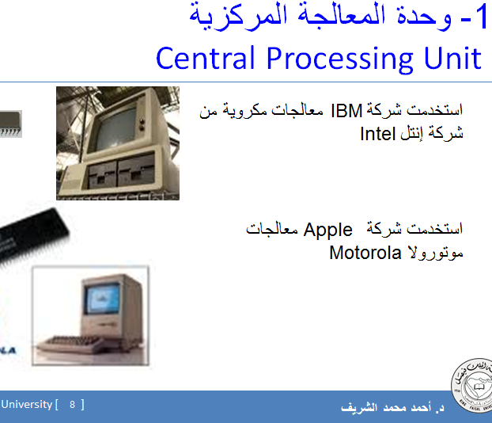
- البرنامج هو عبارة عن :
- طريقة معينة لحل كل المسائل باستعمال الحاسب .
- مجموعة من التعليمات المتسلسلة لتشغيل الحاسب بالطريقة التي يريدها المبرمج
- معدات خاصة يزود بها الحاسب لتشغيله بالطريقة التي يريدها المستخدم .
- لا شيء مما ذكر .
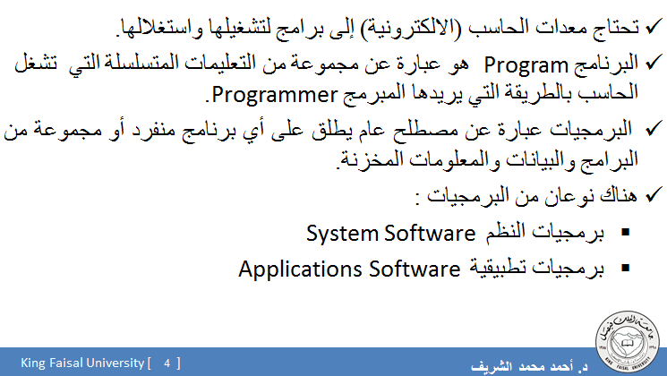
- من برمجيات النظم:
- النظم المتكاملة .
- نظام التشغيل لينكس .
- النظم المحاسبية .
- نظم إدارة الموارد البشرية .
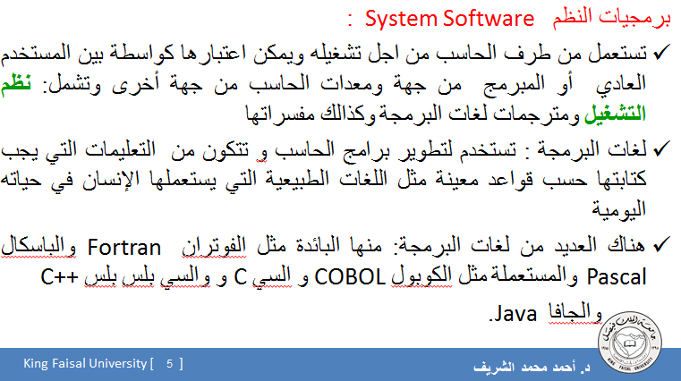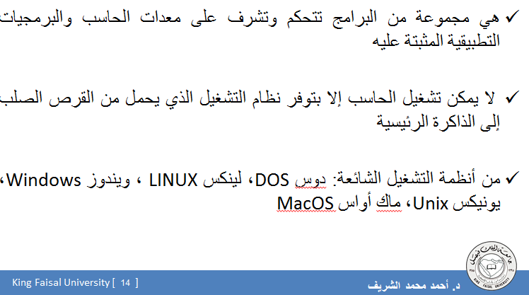

- تستخدم لغات البرمجة من أجل :
- تطوير برامج الحاسب .
- إعداد الجداول الإلكترونية المعقدة التي تحتوي على صيغ رياضية .
- كتابة وبرمجة شرائح العرض .
- لا شيء مما ذكر.
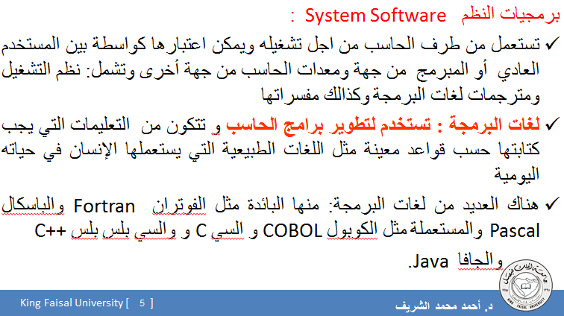
- من لغات البرمجة
- مايكروسوفت وورد .
- مايكروسوفت أكسيس.
- HTML
- ويندوز7
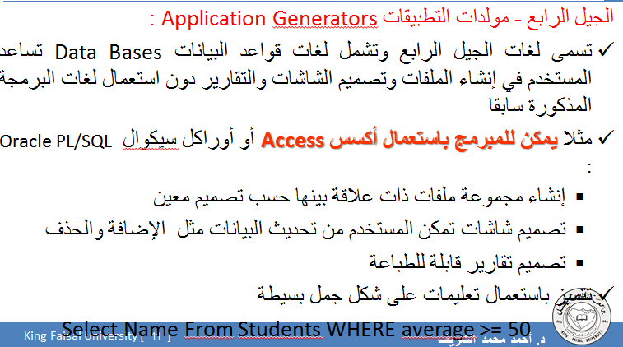
- مولدات التطبيقات عبارة عن :
- لغات من الجيل الرابع .
- لغات من الجيل الثالث .
- لغات عالية المستوى .
- لا شيء مما ذكر
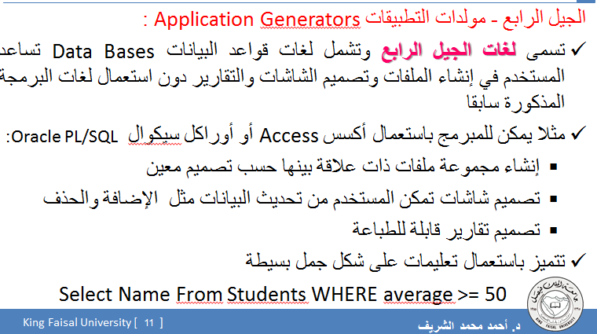

- الفرق بين المترجمات والمفسرات هو :
- ان المترجم يقوم بترجمة البرامج بلغة الاله التعليمية تلوى الاخرى عكس المفسر
- ان المترجم يقوم بترجمة كل البرامج مره واحده عكس المفسر
- ان المترجم بقوم بترجمة و تنفيذ تعليمات البرنامج الواحدة تلو الاخرى
- ان المترجم اقل سرعة من المفسر
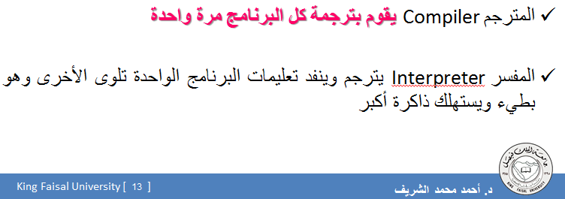

- من أنظمة التشغيل المعروفة :
- Pascal V
- Linux
- LORM 123
- Google Chrome
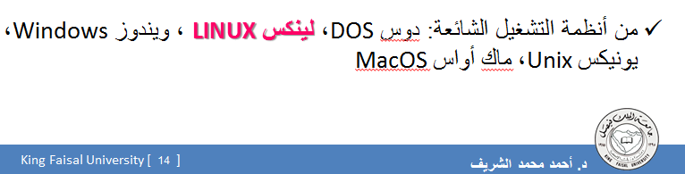
- من البرامج التطبيقية :
- Point Power
- Windows
- Unix V
د- MacOS
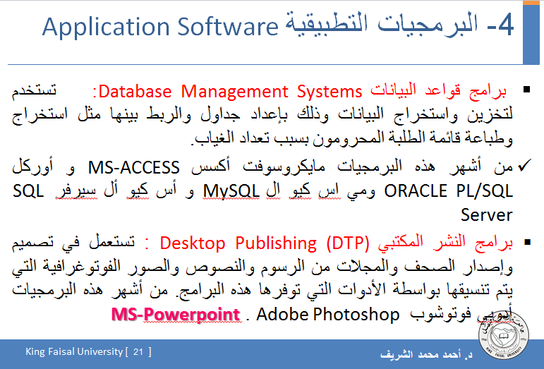
- النوعان الأساسيان للواجهة في البرمجيات :
- التخاطب بكتابة الأوامر وGraphical User Interface الرسومات
- التخاطب بكتابة الأوامر والتخاطب باستعمال الكيلوبايت.
- التخاطب بكتابة الأوامر والتخاطب باستعمال لغات الجيل الرابع .
- التخاطب بكتابة الأوامر والتخاطب باستعمال الإنترنت .
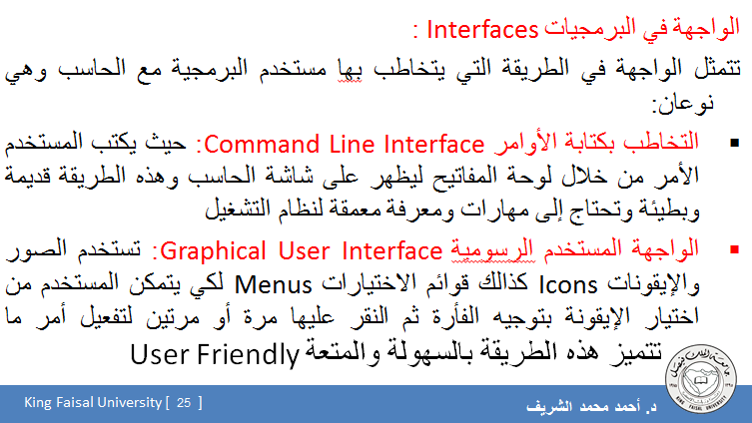
- من أنواع الشبكات حسب التغطية الجغرافية :
- Local Area Networks.... LAN
- شبكة نظير للنظير
- شبكة الألياف البصرية .
- لا شيء مما ذكر
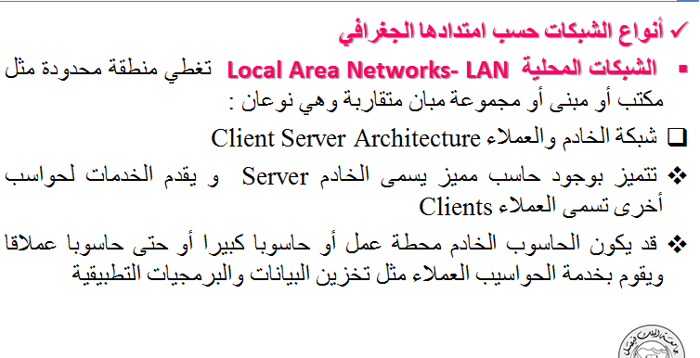
- تعتبر شكلا من أشكال الشبكات :
- LAN
- شبكة النجمة .
- الشبكات الموسعة .
- شبكة الإنترنت .
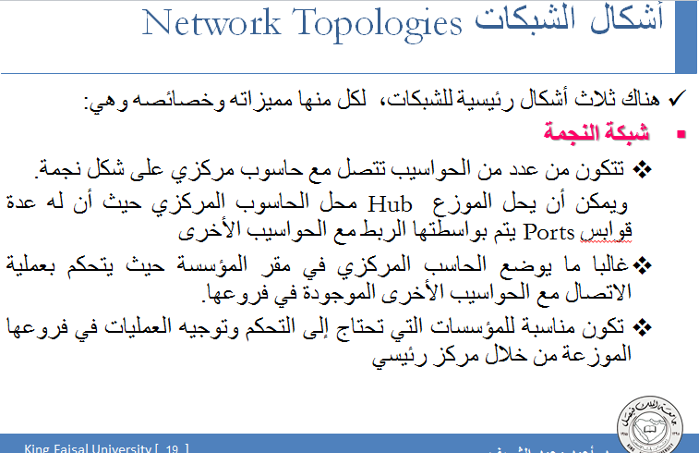
- تسمى عملية تحميل الملفات من الخادم :
- Uploading
- Downloading
- Time Sharing
- ....... مش طالعة بالتصوير للأسف..!!


- في شبكة النجمة يوضع الحاسب المركزي عادة :
- في مقر المؤسسة .
- في إحدى فروع المؤسسة القريبة من المستخدمين .
- في فرع المؤسسة الأقرب من المستخدمين .
- في فرع المؤسسة الأقرب من كل الفروع الأخرى .
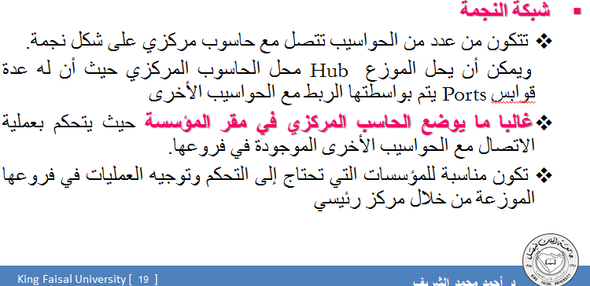
- تقاس سرعة المودم بـ:
- الميغابايت في الثانية .
- BAUD
- الكيلو هرتز.
- الميغا هرتز.
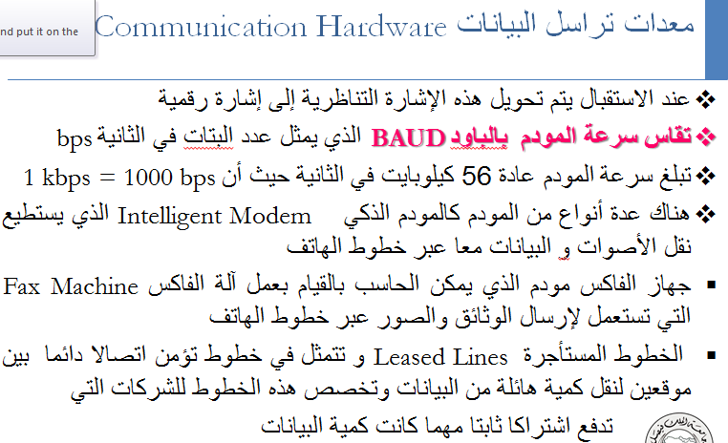

- من وسائط النقل في الشبكات :
- الأسلاك الكهربائية الرفيعة .
- الأسلاك المزدوجة .
- الأسلاك الهاتفية .
- الأسلاك الصوتية
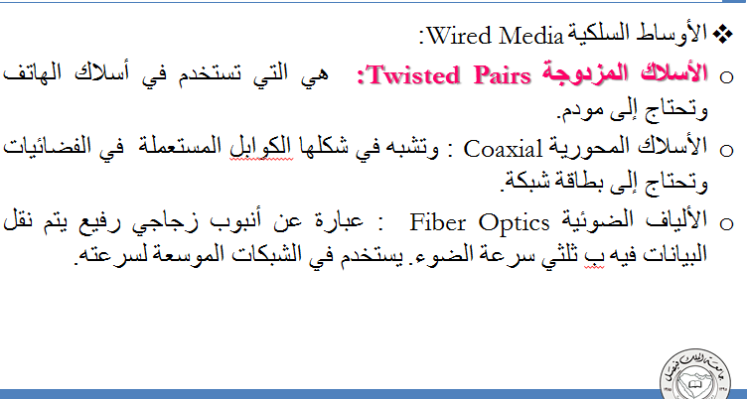
- من الآثار السلبية لمجتمع المعلومات :
- كثرة توفر الاختصاصيين في الحاسب الآلي العاطلين عن العمل .
- قلة الاحتكاك الاجتماعي .
- كثرة الاحتكاك الاجتماعي بواسطة الشبكات الاجتماعية .
- قلة توفر الاختصاصيين في الحاسب الآلي .
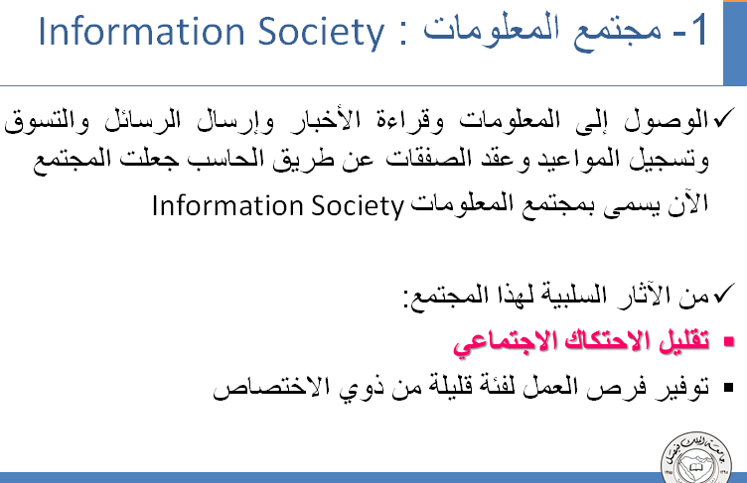
- الموجة Routers:
- يوجه الشريحة عبر الممر المناسب حتى تصل للطرف الآخر .
- يستخدم لربط شبكتين محليتين متشابهتين .
- يستخدم لربط شبكتين محليتين مختلفتين .
- يستخدم لزيادة سرعة الشبكة .
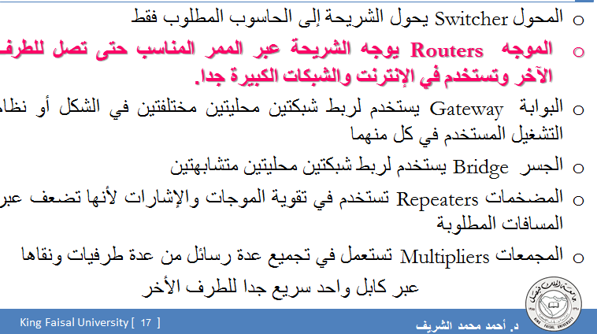
- الجسر Bridge:
- يوجه الشريحة عبر الممر المناسب حتى تصل للطرف الآخر .
- يستخدم لربط شبكتين محليتين متشابهتين .
- يستخدم لربط شبكتين محليتين مختلفتين .
- يستخدم لتضخيم الإشارة داخل الشبكة .
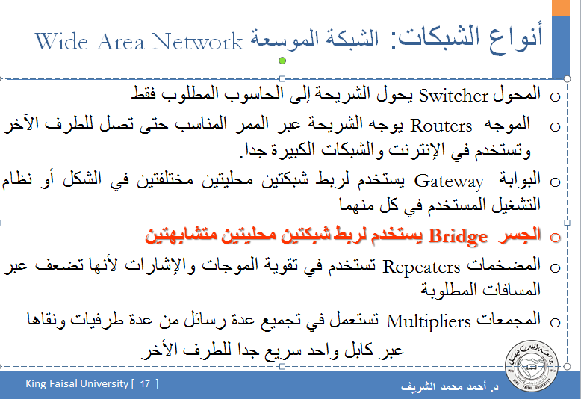
- المجالات التي يكون فيها الحاسب أفضل من الإنسان :
- المهام التي تحتاج إلى إبداع وتفكير .
- المهام التي تحتاج إلى ذكاء .
- المهام المتكررة بكثرة .
- تشخيص الأمراض في المستشفيات .
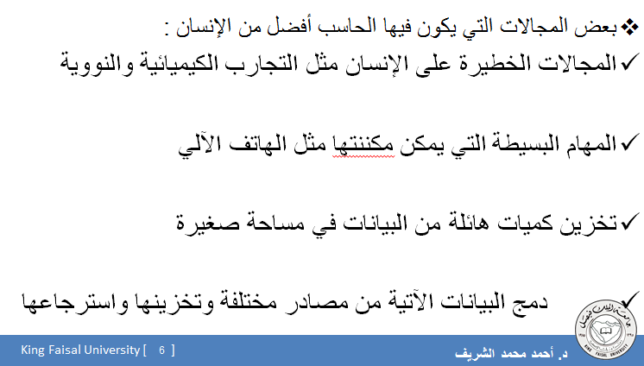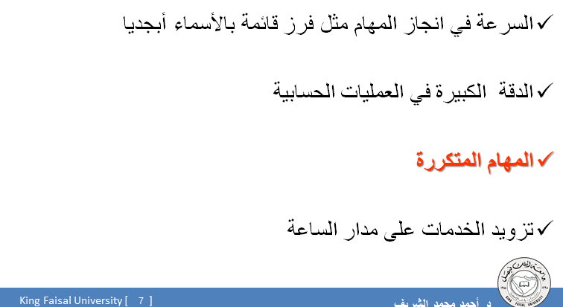

- تقاس سعة الذاكرة RAM بـ:
- الميجابايت .
- الجيجابايت في الثانية .
- الجيجا هرتز .
- الكيلو باوند.
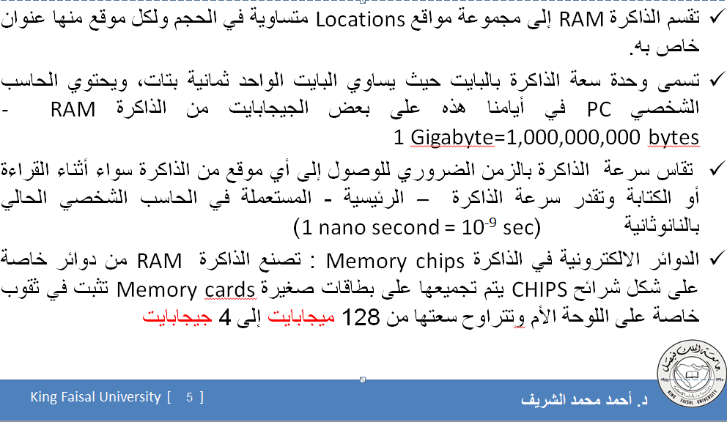

- أي من انواع الذاكرة يمكن أن يتغير محتواها باستمرار :
- ذاكرة الـ ROM .
- Random Access Memory ....(RAM)
- ذاكرة القراءة فقط.
- ذاكرة الـ BIOS

- الذاكرة الثانوية :
- تكون عادة أكبر سعة من الذاكرة الرئيسية
- تفقد محتواها عند انقطاع التيار الكهربائي .
- أكبر سرعة من الذاكرة الرئيسية .
- لا يمكن تغير محتواها الا باستعمال معدات وبرامج خاصة .
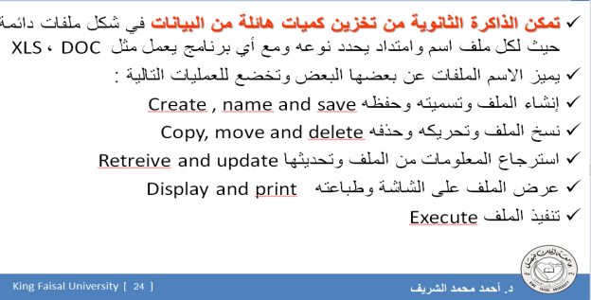
- واحد تيرا بايت يساوي :
- تقريبا ألف جيجا بايت .
- تقريبا مليون بايت .
- تقريبا ألف بايت .
- تريليون بت .
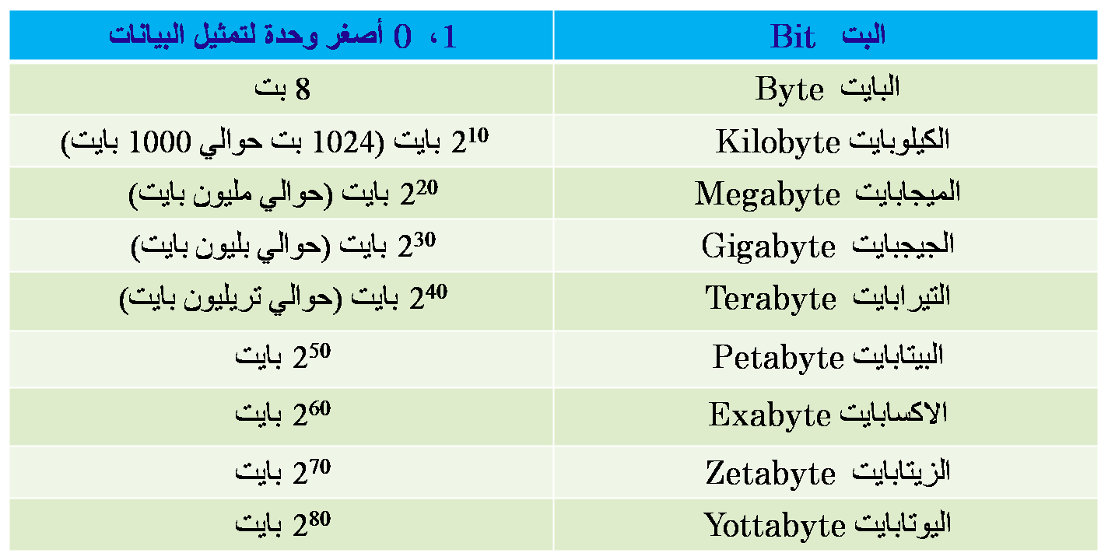
- أي انواع الذاكرة تستخدم في عملية استنهاض الحاسب:
- ذاكرة الـ RAM
- ذاكرة الكاش .
- ذاكرة القراءة فقط .
- ذاكرة الاستنهاض .
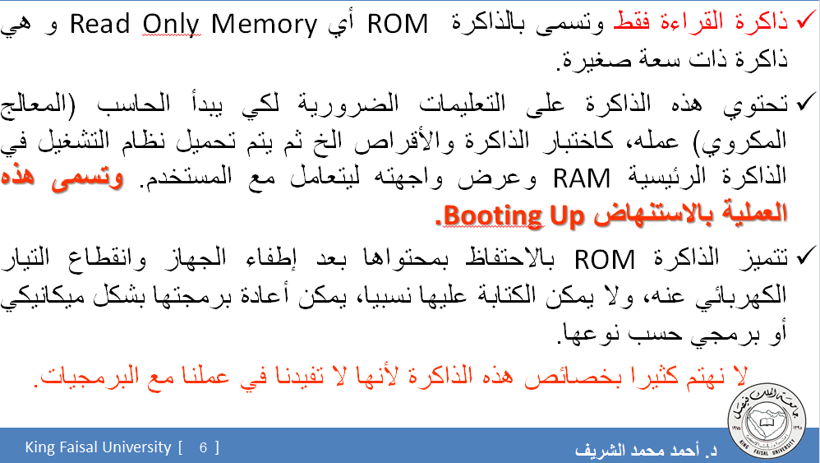
- من بين وحدات التخزين الثانوية :
- ذاكرة القراءة فقط .
- ذاكرة الكاش .
- أقراص DVD
- ذاكرة الـ RAM
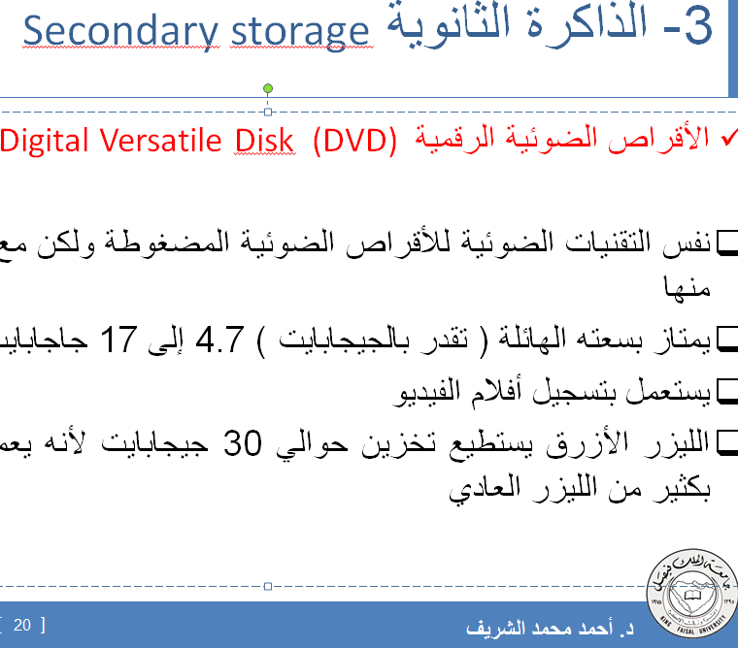
- أي من التالي يؤثر في سرعة الحاسب :
- قوة مزود الطاقة .
- سعة ذاكرة الوصول العشوائي .
- سرعة الوصول الى البيانات المخزنة في ذاكرة القراءة فقط .
- سرعة الاتصال بشبكة الإنترنت .
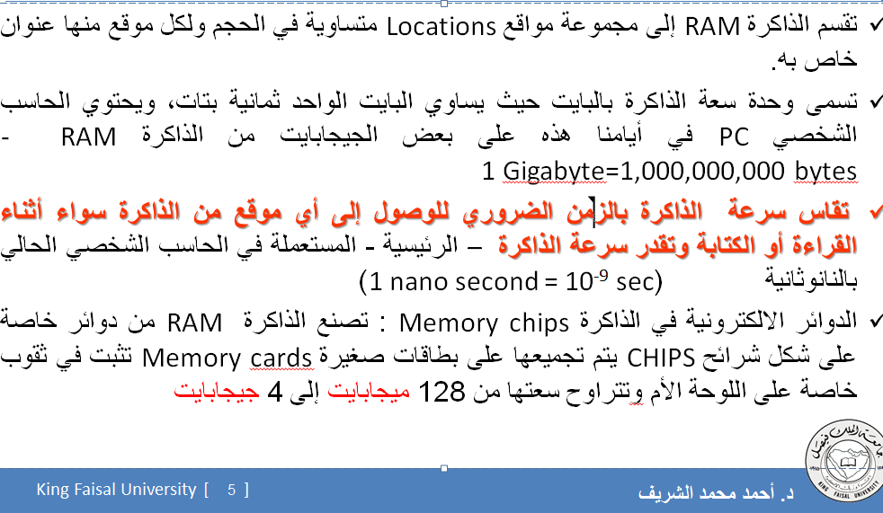

# السؤال ( 43) غير موجود.!

- يحتوي جدول اكسل ارقاما في الخلايا A2 و B2 و C2 للحصول على مجموع تلك الارقام في الخلية A3 نقوم بكتابة داخل الخلية A3 :

- SUM(A2: C2)
- A2+B2 =
- A2+B2
- SUM(A2 B2)
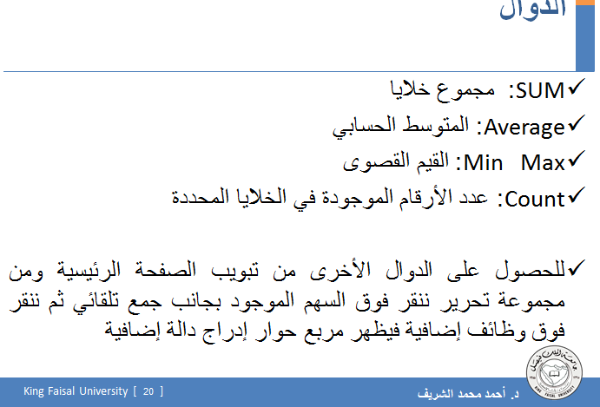

- لإدراج رمز اليورو(€) في مستند نقوم بـ:
- استعمال لوحة مفاتيح تحتوي على اليورو
- الكبس على ادراج ثم رمز ثم اختيار رمز اليورو من القائمة
ج- الضغط على المفتاح SHIFT+CONTROL+……
د- كتابة كلمة EURO ثم ننظر الورد لاقتراح الرمز€ مكانها
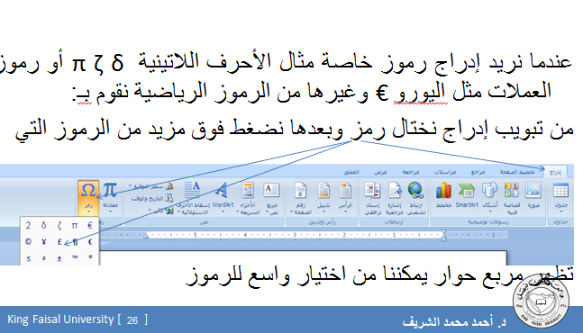

- كم كمية الذاكرة العشوائية التي تتوقع ان تكون موجودة في حاسب شخصي هذه الايام:
- 2 كيلوبايت
- 2ميجابايت
- 1 تيرابايت
- 1 جيجابايت
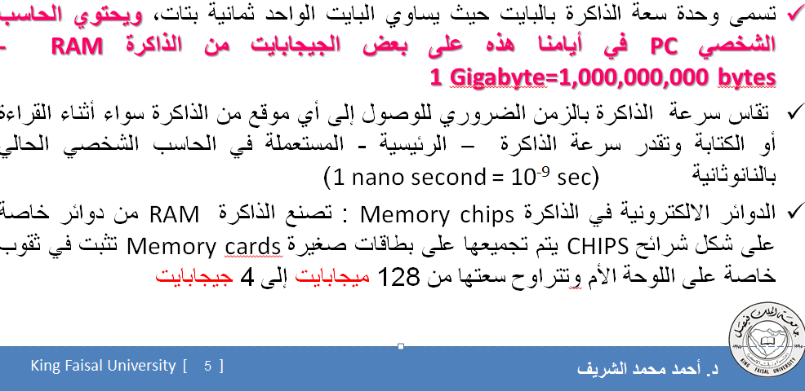

- لإغلاق جدول الإكسل بدون مغادرة الإكسل :
- من شريط العناوين نكبس على الايقونة X
- من شريط علامات التبويب نكبس على الايقونة X
- نكبس على COTROL-SHIFT-C
- نكبس على CONTROL-SHIFT –X
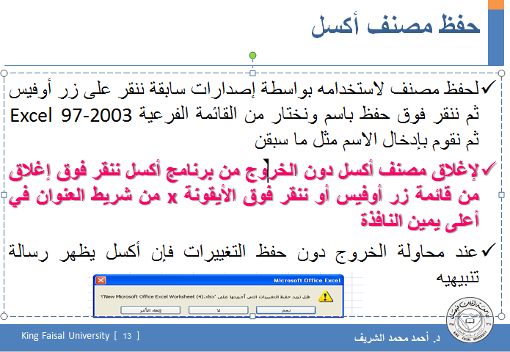

ما زلت أعمل على باقي الاسئلة .. الله يوفقكم جميعاً ..
أخوكم آي فون

